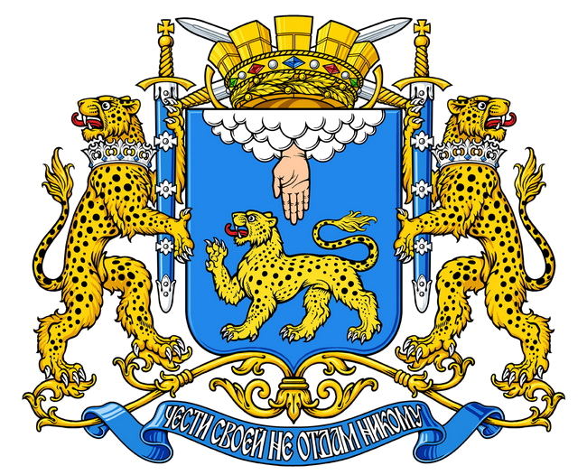

АДМИНИСТРАЦИЯ ГОРОДА ПСКОВА
ПОСТАНОВЛЕНИЕ

от 13.04.2015 № 847

г. Псков

О признании утратившими силу некоторых правовых актов Администрации города Пскова

В соответствии с Федеральным законом от 02.04.2014 №44-ФЗ «Об участии граждан в охране общественного порядка», Законом Псковской области от 05.12.2014 № 1460-ОЗ «Об участи граждан в деятельности народных дружин на территории Псковской области», руководствуясь статьей 32 Устава муниципального образования «Город Псков», Администрация города Пскова

ПОСТАНОВЛЯЕТ:

1. Признать утратившими силу:

1) Постановление Администрации города Пскова от 28.06.2012 №1769 «О создании добровольных народных дружин»;

2) Постановление Администрации города Пскова от 31.01.2013 №222 «О создании добровольной народной дружины»;

3) Постановление Администрации города Пскова от 20.06.2014 №1403 «О создании добровольной народной дружины».

2. Настоящее Постановление вступает в силу со дня его официального опубликования.

3. Опубликовать настоящее Постановление в газете «Псковские Новости» и разместить на официальном сайте муниципального образования «Город Псков» в сети Интернет;

4. Контроль за исполнением настоящего Постановления оставляю за собой.

Глава Администрации города Пскова И.В. Калашников

